《手工制作中培养幼儿创意能力的实践研究》课题个案追踪表
观察对象 |  | 卞梓辰 |  | 班级 | 大2班 |  | 时间 | 2018.9.11
观察课题内容 |  |  | 七星瓢虫 |  |  | 观察者 |  | 黄桢
情况  实录 | 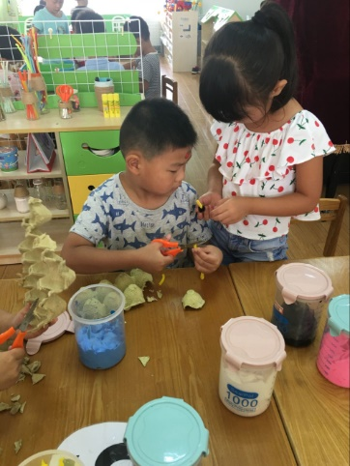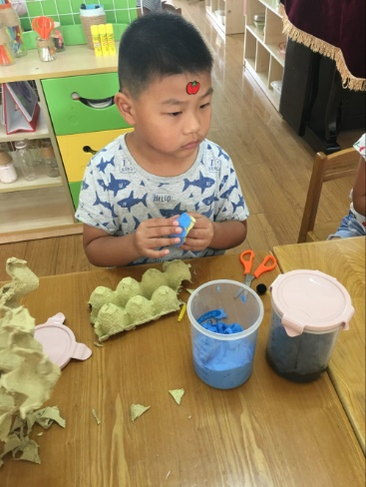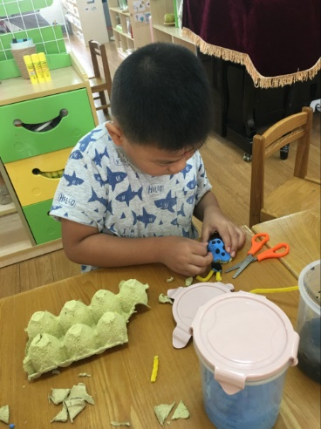  卞梓辰选择了美工区，幼儿先从材料区拿了一个2竖排的鸡蛋托、一盒蓝色和黑色超轻粘土及一把橙色剪刀。再右手拿着剪刀，左手拿着鸡蛋托，沿着鸡蛋托的边缘剪了一块小鸡蛋托下来。接着幼儿询问朵朵瓢虫的头该用什么材料做，朵朵告诉他可以用黑色粘土揉搓成球，再用毛茛作为瓢虫的触角。于是幼儿便拿取少量黑色粘土放于双手掌心，揉搓成球作为瓢虫脑袋，再用剪刀剪了两小段黄色的毛茛插在脑袋上作为触角。然后幼儿选取适量蓝色粘土平铺在剪好的小鸡蛋托上并覆盖好蛋托的边缘作为瓢虫的身体。最后用黑色粘土揉搓成一粒粒小球并压扁，装饰在瓢虫的背上，完成作品。
观察  分析 | 观察的案例中，幼儿能根据教师提供的废旧材料确定目标，并根据自己的生活经验做出瓢虫的基本造型和特征。卞梓辰能够进行创新，并能在遇到困难时与同伴商量，有一定的合作意识。
改进  措施 | 1.根据幼儿需要及时更换和投放废旧材料。  2.引导幼儿能与同伴互相交流、评价自己的作品。  3.鼓励幼儿用丰富的语言去描述自己的作品与制作过程并用绘画表征的方式记录制作过程

《手工制作中培养幼儿创意能力的实践研究》课题个案追踪表
观察对象 |  | 卞梓辰 |  | 班级 | 大2班 |  | 时间 | 2018.9.20
观察课题内容 |  |  | 纽扣树 |  |  | 观察者 |  |  | 黄桢
情况  实录 | 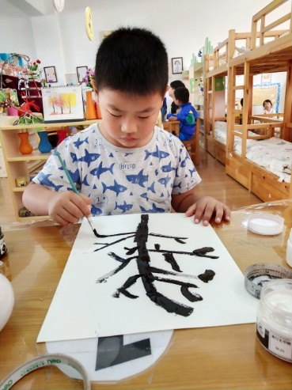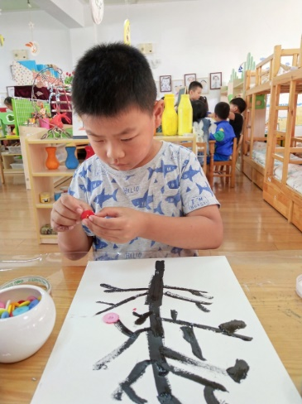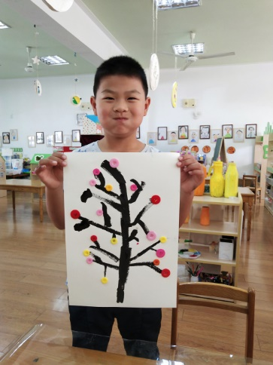  卞梓辰先是把玻璃桌布铺在桌子上，再把要用的颜料盘、颜料笔和颜料罐从柜子上拿出来放到桌子上。接着卞梓辰想了想，确定了要画一棵树，于是幼儿拿起颜料笔蘸取黑色颜料画了一条粗粗的线并在最顶端画了一个弯曲的树干，再拿细细的画笔蘸上黑色颜料在树干两侧画了一些或长或短的树枝，有的是直直的，有的是分叉的树枝。这时旁边的幼儿说到，你还可以在树枝上画一点花用来装饰啊。卞梓辰开心的表示同意，然后就去柜子上拿了一罐混色纽扣，用双面胶把一颗颗不同颜色的纽扣固定在各个树枝上。最后幼儿开心的展示他的作品并在作品背后写上自己的名字。
观察  分析 | 从观察的案例中发现， 幼儿对颜料区的材料比较熟悉，知道要铺桌布。能够根据每个材料不同的特性，去使用。画的树枝也是有长有短，还有分叉的，说明生活经验丰富，平时善于观察事物的特征并能用绘画的方式进行表征。
改进  措施 | 1、要根据幼儿需要提供更丰富、符合幼儿现有水平的美工区材料  2、给幼儿提供颜料画的支持性环境，例如颜料名画、儿童颜料范画等

